**Рудаков Сергей Тимофеевич**

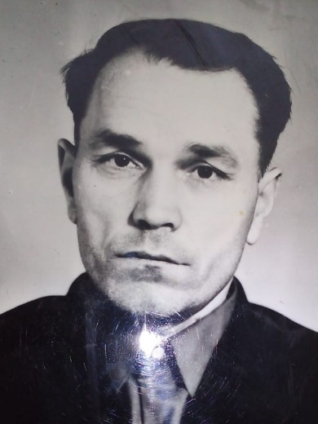 

Рудаков Сергей Тимофеевич (08.11.1923 г.- 15.02.1997 г.)

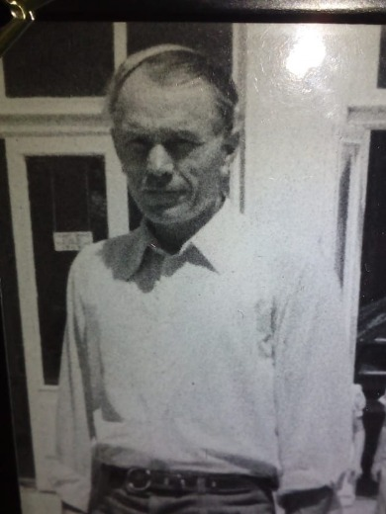 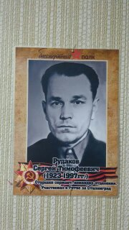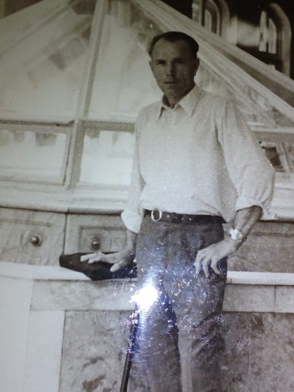

**Дата рождения**

08.11.1923 г.

**Место рождения**

Кемеровская обл., Ленинск-Кузнецкий р-н, д. Торопово

**Воинское звание**

рядовой; красноармеец

**Награды**

«Орден Красной Звезды» (17.02.1972 г.)  
«Орден Отечественной войны I степени» (06.04.1985 г.)

**Документы о награждении**

**Рудаков Сергей Тимофеевич**

**Документ в учетной картотеке**



[**Орден Красной Звезды**](https://pamyat-naroda.ru/heroes/podvig-nagrada_kartoteka1004356746/?static_hash=46354705e0aa35e9600550496cdfc655v7)

17.02.1972 г.

**Дата рождения:** 08.11.1923 г.

**Место рождения:** Кемеровская обл., Ленинск-Кузнецкий р-н, с. Торопово

**Дата поступления на службу:** __.__.1941 г.

**Воинское звание:** рядовой

Информация об архиве -

**Архив:** ЦАМО

**Картотека:** Картотека награждений

**Расположение документа:** шкаф 74, ящик 2

**Документы о награждении**

**Рудаков Сергей Тимофеевич**

**Орден Отечественной войны I степени Документ в юбилейной картотеке**



**Дата рождения:** 08.11.1923 г.

**Место рождения:** Кемеровская обл., Ленинск-Кузнецкий р-н, д. Торопово

**Наименование награды:** Орден Отечественной войны I степени

**Номер документа:** 86

**Дата документа:** 06.04.1985

**Автор документа:** Министр обороны СССР

Информация об архиве -

**Архив:** ЦАМО

**Картотека:** Юбилейная картотека награждений

**Расположение документа:** шкаф 52, ящик 1

**Сведения о личном составе**

 -->**Рудаков Сергей Тимофеевич**

**Свидетельства о болезни**

**Дата рождения:** 08.11.1923 г.

**Дата и место призыва:** __.__.1941 г. Ленинск-Кузнецкий РВК, Новосибирская обл., Ленинск-Кузнецкий р-н

**Воинское звание:** красноармеец

**Воинская часть:** 4 гв. сп

**Судьба:** Не годен

**Дата выбытия:** __.08.1944 г.

**Госпиталь:** ЭГ 2454

**Номер свидетельства:** 1665

**Дата свидетельства:** __.08.1944 г.

Информация об архиве -

**Источник информации:** Филиал ЦАМО (Архив военно-медицинских документов)

**Раздел:** Свидетельства о болезни

**Название фонда:** Картотека ранений

**Опись ист. информации:** Свидетельства о болезни

**Номер ящика:** ЭГ 1420-300088

**Дополнительные источники**

**Рудаков Сергей Тимофеевич**

**Записи из военкоматов**

**Дата рождения:** **:** 08.11.1923 г.

**Наименование военкомата:** Ленинск-Кузнецким РВК Кемеровской области

**Дата призыва:** __.__.1941 г.

**Воинское звание:** красноармеец